Środa 10.06.2020 r.
Środa
Temat: Sport to zdrowie.

- Przywitanie wierszem. Ilustrowanie treści wiersza ruchem ciała (podstawa programowa I.5, IV.7)

Na paluszki się wspinamy,
W górę rączki wyciągamy,
Do podłogi dotykamy
I ze sobą się witamy-
Dzień dobry.

- „Sport to zdrowie” – wysłuchanie wiersza H. Świąder. (Podstawa programowa:III.9,IV.1)

Tato mówi:
"Sport to zdrowie".
A więc Tomek na boisku,
Piłkę kopie.

Darek piłkę rzuca w górę,
Leci piłka ponad siatkę
A odrzuca ją Beatka.

W zimie sanki, łyżwy, narty,
Wszyscy bawią się wspaniale
I ty kolego pamiętaj, nie leż,
Nie śpij, biegaj stale.

Baw się z nami na podwórzu,
Tam jest mniej pyłu i kurzu,
Nabierzesz siły i zdrowia,
Możesz się zahartować,
Nie będziesz nigdy chorować.

Rozmowa z rodzicem na temat wiersza.
Co Tomek robił z piłką?
Do jakich sportów możemy jeszcze używać piłkę?
Dlaczego uprawianie sportu jest ważne w naszym życiu?

- „Piłki” – zabawa matematyczna (Podstawa programowa: IV.12,15)

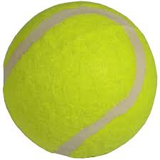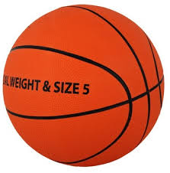

Policz ile jest:
Piłek do tenisa?
Piłek do koszykówki?
Piłek do piłki nożnej?
Może spróbujesz policzyć wszystkie piłki?
Których piłek jest najwięcej?

- „Hibbi - sport to zdrowie” – filmik animowany.(Podstawa programowa:
Poznajcie Hbbiego i zobaczcie jakie przedstawia sporty.

https://www.youtube.com/watch?v=sZZKiGbu40w

